基层智治移动端“基层-周边”功能PRD文档

文档名称 | “基层-周边”功能PRD文档
产品名称 | 基层治理App
版本 | V1.0
负责人 | 童政通
创建日期 | 2026-03-09

修订记录
版本 | 修订日期 | 修订内容 | 修订人 | 审核人
V1.0 | 2026-03-09 | 初版创建 | 童政通

项目背景与目标

2.1项目背景
为提升基层工作人员（民警/辅警、网格员等）及居民、游客的办事效率和便民服务体验，现计划在现有App中优化 “基层-周边” 功能模块。该模块旨在基于用户身份和一标位置，提供精准、便捷的周边场所信息查询与导航服务。

2.2项目目标
提升工作效率：为不同条线的工作人员提供“千人千面”的周边场所快捷入口和详细信息，减少查找时间。
信息闭环：将场所的基础信息与历史工作记录（如消防检查、信息采集，重点人员信息等等）关联展示，形成管理闭环，辅助决策。
优化交互体验：通过流畅的列表/地图切换、详情下拉、一键导航等交互，提供直观、高效的移动端使用体验。
服务多元用户：兼顾内部工作人员的专业需求与居民、游客的便民服务需求。

用户角色与使用场景
用户角色 | 核心需求 | 使用场景
警务人员（民警、辅警） | 快速找到辖区内的重点场所，查看历史检查记录或者重点人员。 | 1. 治安巡查：到达某酒店附近，通过App查看该酒店的历史消防检查记录、从业人员信息采集情况。2. 任务执行：需要前往最近的网吧进行例行检查，通过App导航直达。
综治人员（网格员） | 了解辖区内人员密集场所、服务点的情况。 | 1. 社区走访：在社区内走访时，查看附近的商店、菜市场是否存在安全隐患。2. 便民服务：引导居民前往最近的社区卫生服务站或社区服务中心。
物业人员 | 监控管辖小区内的基础设施和重点区域。 | 1. 设施巡检：对小区内的设备机房、电动车棚进行定期巡检，并查看过往记录。2. 小区管理：前往某个住宅小区处理投诉时，提前了解小区相关信息情况。
居民 | 寻找生活服务和便民设施。 | 1. 生活便利：需要寻找最近的医院、商店或汽修店。2. 应急求助：紧急情况下，快速找到附近的加油站或医院。
游客 | 获取旅游信息和基础服务 | 1. 旅游指引：在景区附近，寻找景点、停车场和公共卫生间。2. 应急需求：需要寻找附近的医院或加油站。

业务流程图
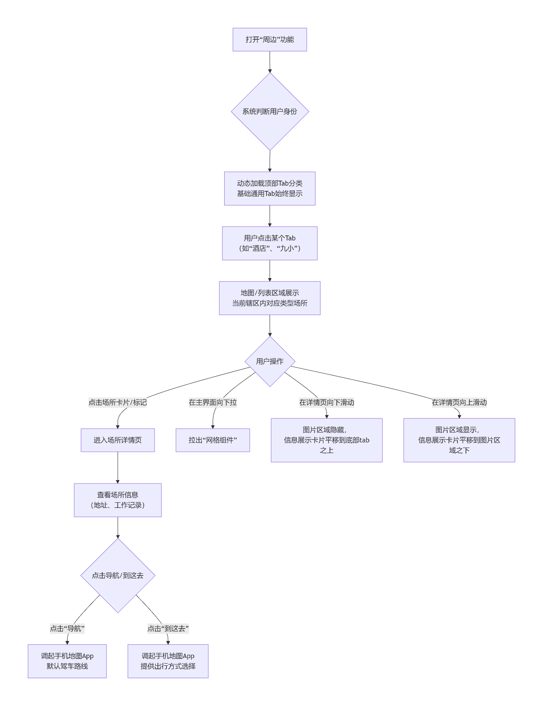

功能需求详述

5.1 周边主界面
功能点 | 详细描述
个性化tab分类 | 系统根据当前登录用户的角色，在顶部展示对应的分类Tab。角色与分类的精确映射关系如下表所示：  基础通用分类（所有用户均可见的第一排Tab）：酒店，学校，银行，餐馆。  各角色专属分类（在基础分类之后按顺序展示）：  • 警务人员：重点人员，商店，九小场所（聚合小网吧、小医院、小歌舞娱乐场所、小餐饮场所、小生产加工企业、小美容洗浴场所、小商店、小学校、小旅馆），阵地场所。  • 综治人员：医院，商店，菜市场，服务中心（聚合社区委员会，社区服务中心，社区卫生服务站，社区活动室，便民中心，社区食堂）。  • 住建人员：住宅小区，设备机房，电动车棚，门卫室。  • 居民：医院，商店，生活圈，汽修店。  • 游客：景点，医院，停车场，加油站。
数据范围 | 默认展示当前登录用户所管辖的辖区范围内的场所数据。
界面布局 | 顶部搜索，中间网格tab布局，和横向tab布局，以及瀑布流列表
交互-点击Tab | 1. 用户点击某个Tab（如“酒店”），页面整体以当前视图为基准线，向上执行平移动画，平移距离为“网格组件高度”。  2. 同时，地图/列表区域更新，请求并展示当前辖区内该类型的所有场所。
交互-下拉主界面 | 在周边主界面向下拉动，整体布局会向下移动，将隐藏的“网格组件”拉出来显示。

具体详情页
功能点 | 详细描述
场所详情页 | 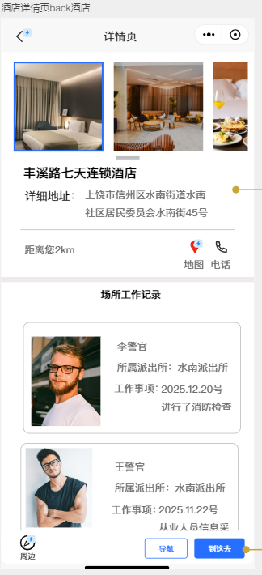
场所卡片 | 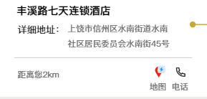
向下滑动交互 | 图片区域隐藏，信息展示卡片平移到底部tab之上  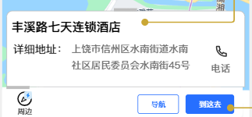
向上滑动交互 | 图片区域显示，信息展示卡片平移到图片区域之下  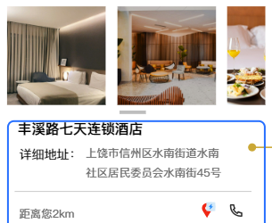
导航 | 调用第三方地图App 进行导航

异常与边界处理
异常情况 | 处理方案
无网络连接 | 页面顶部提示“网络未连接，请检查设置”。同时，尝试加载本地缓存的场所数据，若无缓存，则显示空白页和“点击刷新”按钮。
定位失败/未开启定位 | 1. 首次进入“周边”功能时，弹窗请求定位权限。  2. 若用户拒绝或定位失败，页面提示“无法获取您的位置，请手动选择区域或开启定位”，并默认展示一个预设的公共辖区范围，或提供手动选择辖区入口。
当前辖区无该类场所 | 在用户点击Tab后，地图/列表区域显示“当前辖区内暂无此类场所”的提示文案。
调起地图App失败 | 若用户未安装任何地图App，点击导航按钮时，提示“未检测到地图应用，请安装后使用”，并提供下载引导或使用Web版地图的备选方案
数据加载失败 | 列表或地图区域展示“数据加载失败，点击重试”的按钮。

非功能性要求
要求类型 | 详细描述
性能 | 1. 启动速度：从点击“周边”入口到界面完全加载并显示，耗时不超过2秒。  2. 数据加载：切换Tab时，新数据的请求与展示应在1.5秒内完成。  3. 动画性能：所有平移、隐藏、显示动画必须流畅，帧率稳定，无卡顿或掉帧现象。
易用性 | 1. 交互反馈：所有可点击元素（按钮、Tab、卡片）都应有明确的按下态反馈。  2. 动画直观：“网格组件”的拉出与隐藏、图片区域的滑动效果应自然，符合用户心理预期，起到引导和提示的作用。  3. 信息直观：场所类型图标应易于辨识，工作记录时间线清晰。
兼容性 | 1. 屏幕适配：适配主流手机屏幕尺寸，包括刘海屏、挖孔屏等异形屏。  2. 地图兼容：兼容主流地图SDK，并能成功调起市面上主流的第三方地图App。
安全性 | 1. 数据权限：严格根据用户角色和辖区范围返回数据，确保用户只能看到其权限范围内的场所和工作记录。  2. 隐私保护：在展示工作记录时，对民警姓名等个人信息，遵循最小化展示原则。定位信息仅在用户授权后使用，不得上传服务器留存。

附录
墨刀原型图地址：
https://modao.cc/proto/MRUX9q54tb074bN07kzOMa/sharing?view_mode=read_only&screen=rbpVCDrWLtqwkx0q0 #基层-周边-分享

